**Matheus Pieta da Cunha - BCC**

**1**. Pesquise por vagas de emprego na área de desenvolvimento web (preferencialmente na região de Blumenau).

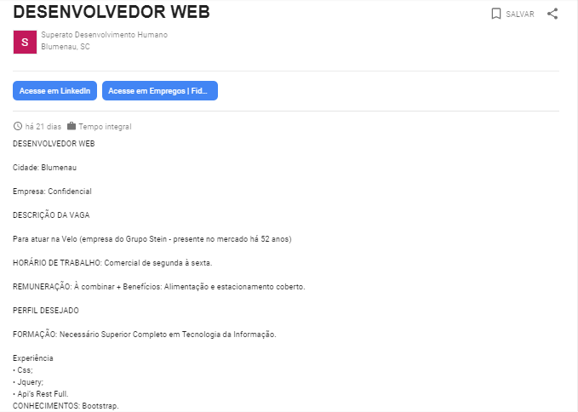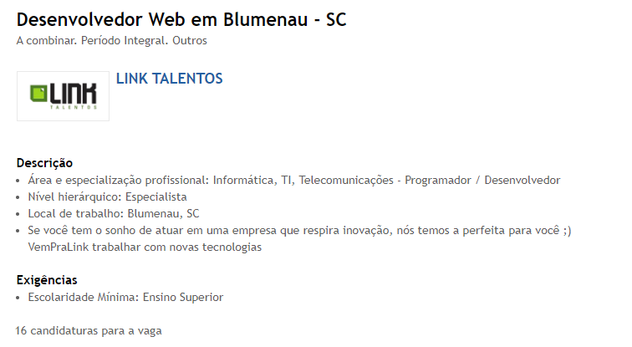

**2.** Utilizando o WIX, crie uma página para uma empresa fictícia.

**R:** <https://maipieta.wixsite.com/tifaculdade>

**3.** O protocolo HTTP foi projetado, inicialmente, para permitir a transferência de textos científicos. Nesses textos, como fazer para indicar o que é título, subtítulo, fórmula, parágrafo e etc? Pesquise por HTML, XHTML e XML e escreva qual é a relação destas três linguagens com o problema citado no início da questão.

**R:** Para ser possível identificar o que é título, subtítulo, fórmula, parágrafo e etc são usados tags, por exemplo: “<h1>Título do texto da sua página</h1>”, tags essas aplicáveis dentro das linguagens HTML, XHTML E XML, cada qual com sua regra específica.

**4.** Pesquise o que é SGML e sua relação com HTML, XHTML e XML.

**R:** A sigla SGML é na verdade um padrão ISO (ISO 8879). Esse padrão especifica as regras para a criação de linguagens de marcação independente da plataforma. SGML significa *Standard Generalized Markup Language*. HTML e XML são ambas as linguagens de marcação (ML). XML é uma linguagem de marcação genérica adequada para representar dados arbitrários, enquanto HTML é uma linguagem de marcação específica adequada apenas para representar páginas da Web. HTML e XHTML são apenas subconjuntos do SGML, exceto que o XHTML possui especificações adicionais para que ele também seja validado como XML. Pense no XML como padrinho influente do XHTML.

* HTML restringe o SGML definindo uma lista de tags que podem ser usadas.
* O XML restringe o SGML por não permitir tags de início e fim não fechadas ou vazias, e força os atributos a serem explícitos. O XML também tem um grande número de restrições adicionais que não são encontradas no SGML.
* XHTML restringe o SGML com as tags do HTML (com algumas exclusões, como frameset, et al) e com as restrições de tag e entidade do XML.